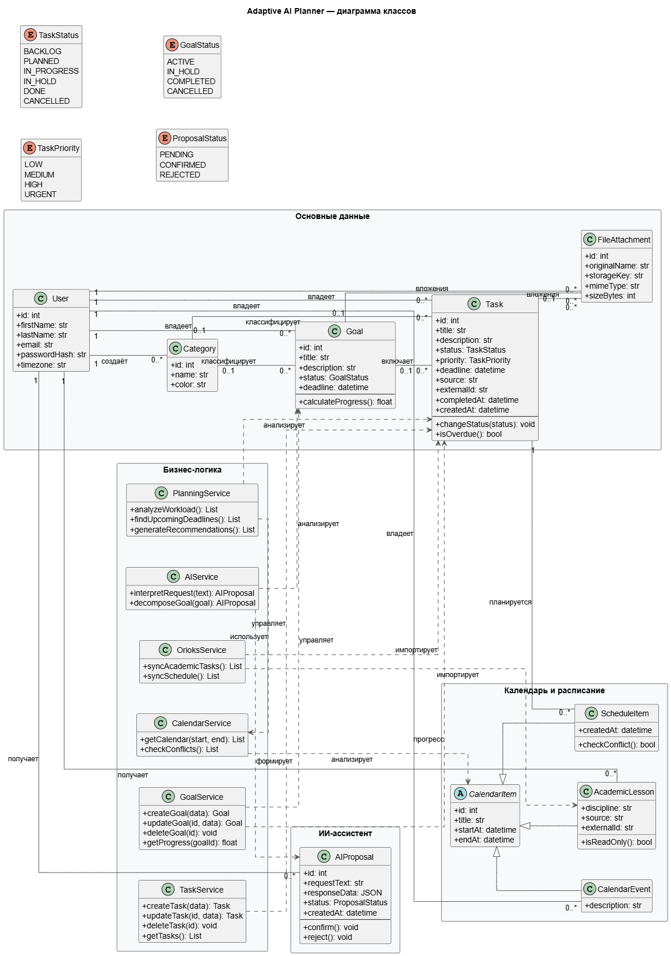

Описание UML-диаграммы классов Adaptive AI Planner
1. Основные сущности
User (пользователь) — представляет учётную запись пользователя. Содержит основные данные пользователя и связан с принадлежащими ему задачами, целями, категориями и другими объектами системы.
Task (задача) — представляет конкретное дело. Содержит название, описание, статус, приоритет и дедлайн. Может быть связана с целью и категорией, но может существовать и самостоятельно.
Goal (цель) — представляет желаемый результат, которого пользователь хочет достичь. Может включать несколько задач. Для каждой цели можно отслеживать прогресс выполнения связанных задач.
Category (категория) — предназначена для группировки задач и целей. Содержит название и, при необходимости, цвет. Позволяет фильтровать объекты по категориям.
FileAttachment (вложение) — представляет информацию о прикреплённом файле. В базе данных хранятся метаданные файла, а его содержимое размещается во внешнем файловом хранилище. Файл может быть прикреплён к одной задаче или одной цели.
2. Классы календаря
CalendarItem — абстрактный класс, определяющий общие свойства календарных элементов.
CalendarEvent (личное событие) — представляет личное событие пользователя с датой и временем, например встречу или запись к врачу.
AcademicLesson (учебное занятие) — представляет занятие из учебного расписания. Данные могут поступать из ОРИОКС или загруженного файла расписания.
Календарь объединяет личные события, учебные занятия и другие предусмотренные системой календарные данные.
3. Работа с искусственным интеллектом
AIProposal (предложение ИИ) — представляет результат обработки запроса пользователя искусственным интеллектом. Предложение может содержать данные для создания или изменения задач и личных событий.
Перед применением предложения пользователь может проверить его, отредактировать, подтвердить или отклонить. Изменения выполняются только после подтверждения.
4. Сервисы приложения
Сервисы отвечают за бизнес-логику и операции с данными.
- TaskService — создание, изменение и удаление задач, управление их статусами.
- GoalService — управление целями, связанными задачами и расчёт прогресса.
- CalendarService — работа с календарными данными и проверка временных конфликтов.
- PlanningService — анализ дедлайнов и состояния задач при планировании.
- AIService — обработка запросов к модели искусственного интеллекта и формирование предложений.
- OrioksService — получение учебных заданий с дедлайнами из ОРИОКС и передача данных в систему.
5. Основные связи между классами
- User — Task: один пользователь может иметь множество задач; каждая задача принадлежит определённому пользователю.
- User — Goal: пользователь может создавать несколько целей.
- Goal — Task: одна цель может включать несколько задач; задача может существовать без привязки к цели.
- Category — Task: одна категория может быть назначена нескольким задачам.
- Category — Goal: одна категория может использоваться для нескольких целей.
- Task и Goal — FileAttachment: файл прикрепляется либо к задаче, либо к цели.
- CalendarItem — CalendarEvent и AcademicLesson: наследование позволяет выделить общие свойства календарных элементов и определить особенности отдельных типов.
- AIService — AIProposal: сервис формирует предложение на основе ответа искусственного интеллекта.
На UML-диаграмме кратность связей обозначается числами: 1 — один объект, 0..1 — ноль или один, 0..* — ноль или несколько, 1..* — один или несколько.
6. Принцип работы системы
Пользователь создаёт цель и при необходимости обращается к ИИ для её декомпозиции. ИИ формирует предложение со списком задач, которое пользователь проверяет и подтверждает. Созданные задачи можно объединять в цели, назначать им категории и дедлайны, а также прикреплять файлы.
Календарь отображает личные события и учебное расписание. Учебные задания с дедлайнами автоматически поступают из ОРИОКС при доступности соответствующей интеграции.
Таким образом, UML-диаграмма отражает основные сущности приложения, связи между ними и распределение ответственности между сервисами.

